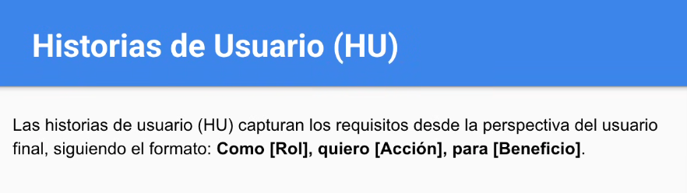
Historias de Usuario – Cliente del Gimnasio
- HU-GC01 (Cliente): Como usuario cliente, quiero registrarme en la app usando mi email o cuenta de Google, para poder acceder rápidamente a las clases y servicios del gimnasio.
- HU-GC02 (Cliente): Como usuario cliente, quiero ver el calendario de clases disponibles, para poder apuntarme a las que me interesen.
- HU-GC03 (Cliente): Como usuario cliente, quiero recibir recomendaciones personalizadas de clases según mis objetivos y nivel físico, para mejorar mi rendimiento.
- HU-GC04 (Cliente): Como usuario cliente, quiero comprar productos del local (como suplementos, ropa o accesorios), para tener todo lo que necesito sin salir del gimnasio.
- HU-GC05 (Cliente): Como usuario cliente, quiero calcular mi RM (repetición máxima) en un ejercicio, introduciendo las series, repeticiones y peso, para conocer mi fuerza actual.
- HU-GC06 (Cliente): Como usuario cliente, quiero que se eliminen todos mis datos de la app si decido darme de baja en la aplicación.
- HUGC07 (Cliente): Como usuario cliente, quiero que el material y las instalaciones del gimnasio estén accesibles para entrenar correctamente.
- HUGC08: (Cliente): Como usuario cliente, quiero recibir recordatorios de pagos varios días antes, para no olvidar pagar el día correspondiente.
- HUGC09: (Cliente): Como usuario cliente, quiero ver información sobre la disponibilidad de los productos disponibles en la aplicación, para poder saber si están en stock antes de realizar una compra y evitar intentos fallidos.

Historias de Usuario – Instructor
- HU-GP01 (Instructor): Como instructor, quiero crear y gestionar mi perfil profesional (especialidades, horarios, clases que imparto), para atraer a más clientes.
- HU-GP02 (Instructor): Como instructor, quiero recibir notificaciones cuando un cliente se apunte o cancele una clase, para organizar mejor mi agenda.
- HU-GP03 (Instructor): Como instructor, quiero ver el historial de asistencia y progreso de mis alumnos, para adaptar mejor los entrenamientos.
- HU-GP4 (Instructor): Como instructor, quiero ser respetado por los usuarios del gimnasio, para llevar a cabo un entrenamiento más ameno.
Historias de Usuario – Administrador del Gimnasio
- HU-GA01 (Admin): Como administrador, quiero validar los perfiles de instructores, para asegurar la calidad del servicio.
- HU-GA02 (Admin): Como administrador, quiero gestionar el inventario de productos del local, para mantener actualizado el catálogo disponible para los clientes.
- HU-GA03 (Admin): Como administrador, quiero resolver disputas entre clientes e instructores, para mantener la armonía en la comunidad.
Historias de Usuario – Funcionalidades de IA
- HU-IA01 (Cliente): Como usuario cliente, quiero que la IA me sugiera clases según mis preferencias, historial y objetivos, para facilitar mi elección.
- HU-IA02 (Cliente): Como usuario cliente, quiero que la IA calcule mi RM automáticamente a partir de mis datos de entrenamiento, para conocer mi progreso sin hacer cálculos manuales.
- HUIA03 (Cliente): Como usuario cliente quiero que la IA me ayude a elegir la ubicación de una opción dentro de la aplicación si no soy capaz de encontrarla.
- HUIA04 (Instructor): Como usuario instructor quiero que la IA me dé un resumen general de todos los entrenamientos realizados junto la asistencia de los usuarios.
- HUIA05 (Instructor): como usuario instructor me gustaría que el asistente IA tuviera acceso a la base de datos del inventario, para así, tener un mayor control y poder informar a los usuarios sobre el stock de los productos.

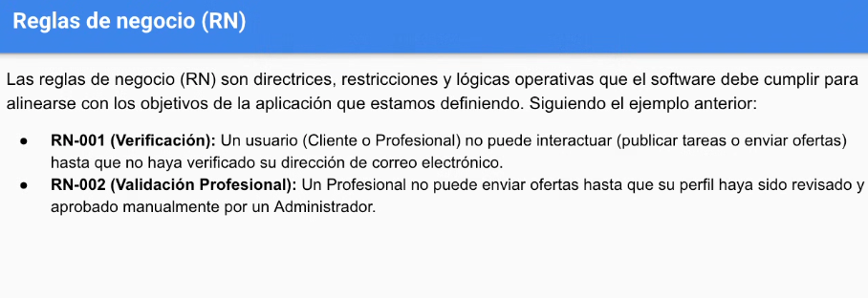
- RN-001 (Control de calidad): Todos los productos deben pasar controles de calidad antes de ser enviados.
- RN-002 (Control de acceso de usuarios): Un usuario (cliente o profesional) no podrá acceder a las funcionalidades de la aplicación (horario de clases, tienda de productos, chat de ia, etc.) sin antes registrarse, verificar su correo y ser verificado por un usuario admin.
- RN-003 (Política de devoluciones): Los productos se podrán devolver en un límite de 14 días, solo se podrá devolver el producto si este tiene algún defecto, si el cliente no está satisfecho con nuestro producto, no nos haremos responsables.
- RN-004 (Cierre de cuenta): Las cuentas que lleven inactivas un año o más, se cerrarán de forma definitiva enviando un correo al usuario una semana antes de su eliminación.
- RN-005 (Incorporación de nuevo personal): Las nuevas incorporaciones, deberán pasar al menos una prueba de 2 semanas para evaluar su desempeño a la hora de desempeñar el trabajo, se evaluará la experiencia, algunas habilidades como resolución de problemas, debe interactuar correctamente con los clientes, saber comunicarse de forma efectiva para dar instrucciones, como feedback y motivación continua.
- RN-006 (Creación de clases): Los instructores pasarán la lista de clases y sus horarios disponibles a los usuarios admin, este organizará una reunión con cada instructor para ajustar las clases a las necesidades de cada instructor.

- RN-007 (Definiciones de ventas): Todo tipo de transacción realizada a través de la aplicación o en el gimnasio, será registrada con estos datos de forma obligatoria:
- Nombre producto
- Cantidad
- Precio de la unidad
- Fecha y hora del pago
- Método de pago usado
- Usuario que realiza la compra
- Vendedor que realiza la venta
- Si hay promoción y no
- IVA
- Nombre del comercio
- Total de precio
- Condiciones:
- Solo podrán hacer compras los clientes registrados y verificados.
- El sistema deberá generar un comprobante tras cada compra realizada.
- Para aprobar una devolución se tendrá en cuenta la política de devoluciones (mirar RN-003), ahí viene todo muy bien explicado.
- RN-008 (Funcionalidad chat ia): El sistema debe incluir un chat inteligente asistido por IA para facilitar la interacción del cliente con el gimnasio. Esta funcionalidad permite que los usuarios puedan resolver dudas, apuntarse a clases, recibir recomendaciones personalizadas y gestionar su cuenta sin necesidad de navegar por múltiples menús.
Ejemplo:
Un usuario escribe: “Me gustaría entrenar piernas, pero no sé montarme una rutina” y el asistente IA le da ejercicios efectivos con una explicación y un video con una pequeña ejecución de este ejercicio.
- RN-009 (Cálculo de progreso): Este sistema calculará el progreso del usuario a través de los datos de entrenamientos obtenidos de la base de datos vinculada al usuario, en ellas podremos ver las series, repeticiones, el peso y la frecuencia, así podremos calcular su repetición máxima en cada ejercicio.
- Condiciones:
  - El cálculo de RM estará basado en fórmulas válidas como Epley, Brzycki, Lombardi, etc.
  - El progreso se irá actualizando tras cada entrenamiento realizado.
  - El usuario podrá establecer objetivos y el asistente IA, le dará consejos al usuario si este lo solicita para alcanzar esos objetivos de forma efectiva.
- RN-010 (Renovación de clases): Se enviará un recordatorio al cliente con una semana de antelación cuando su membresía esté a punto de vencer.
- RN-011 (Periodo de prueba): El cliente tendrá 7 días de periodo de prueba, durante ese periodo el cliente decidirá si cancelar la membresía o renovarla.
- RN-011 (Generación automática de informe mensual): El sistema generará de forma mensual un informe que incluye lo siguiente:
- Número de clases asistidas.
- Evolución de RM (si hay datos).
- Productos comprados.
- Sugerencias personalizadas (IA).
- Solo se genera para clientes Premium.
- Se activa el último día de cada mes.

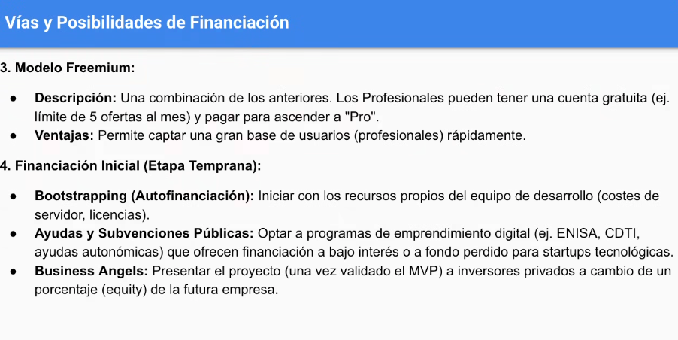
Como modelo de financiación elegiría freemium, ya que mi aplicación incluirá algunas funciones avanzadas de pago como:
- Uso completo del chat inteligente con IA: El cliente Premium podrá usar el chat para inscribirse automáticamente en clases, cancelar asistencia, recibir rutinas personalizadas y recomendaciones de productos o entrenamientos según su perfil.
- En la versión gratuita, el chat solo responde preguntas generales (horarios, ubicación, etc.) sin ejecutar acciones.
- Promociones exclusivas y descuentos en tienda: Los clientes Premium tendrán acceso a ofertas especiales, descuentos en productos del gimnasio (suplementos, ropa, accesorios) y recomendaciones personalizadas según sus hábitos de compra.
- Los usuarios gratuitos pueden ver el catálogo, pero no acceden a precios promocionales ni sugerencias personalizadas.
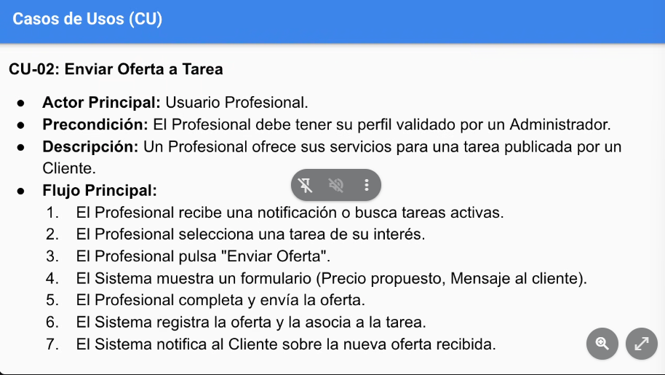

CU-01: Registro de nuevo cliente
Actor principal: Cliente
Descripción: Una persona se da de alta en la aplicación creando su cuenta.
Pasos:
- El cliente entra a la aplicación y presiona el botón de “Registrarse”
- Se le muestra un formulario de registro con datos básicos como nombre completo, email, contraseña, DNI y objetivo físico.
- El cliente completa el formulario de registro y envía los datos.
- Un admin revisa que toda la información es correcta.
- Si todo está correcto, la cuenta se crea y recibe una bienvenida.
- El usuario puede interactuar con todas las funcionalidades de la aplicación.
Si hay algún fallo: El admin se pondrá en contacto con esa persona por su teléfono o email.

CU-02: Apuntarse a una clase
Actor principal: Cliente
Descripción: El cliente se apunta en una clase del gimnasio.
Pasos:
- El cliente inicia sesión y entra en la sección “Clases”.
- Ve el calendario con las clases disponibles y puede filtrar por tipo, horario o nivel.
- Elige una clase y pulsa “Apuntarme”.
- El sistema comprueba si hueco para apuntarse a la clase.
- Si hay sitio, lo apunta y le manda una confirmación al usuario.
Si no hay sitio: El usuario recibirá un aviso en rojo, con el mensaje “No hay clases disponibles en este horario”.
CU-03: Comprar un producto
Actor principal: Cliente
Descripción: El cliente compra algo de la tienda del gimnasio (como suplementos, ropa o accesorios).
Pasos:
- El cliente entra en la tienda desde el menú a través del formulario de inicio de sesión.
- Ve los productos disponibles y puede filtrar por tipo o ver recomendaciones (IA).
- Elige un producto y pulsa “Comprar”.
- El sistema le pide dirección y método de pago.
- El cliente confirma la compra.
- El sistema procesa el pago, actualiza el stock y le manda la confirmación.
Si no hay stock: Se le avisa y se le ofrece recibir una notificación cuando vuelva a estar disponible.

CU-04: Calcular el RM estimado (Repetición Máxima)
Actor principal: Cliente Descripción: El cliente puede saber cuál sería su repetición máxima en un ejercicio, según lo que ha entrenado. Pasos principales:
- El cliente entra en “Calculadora RM”.
- Rellena los datos: tipo de ejercicio, peso levantado y número de repeticiones.
- Pulsa “Calcular”.
- El sistema revisa los datos.
- Se calcula el RM usando una fórmula (como Epley o Brzycki).
- Se muestra el resultado y se sugieren cargas para próximos entrenamientos (IA).
Si los datos no tienen sentido: Si pone algo raro (como 200 repeticiones con 1000kg), se le pide que revise los datos.

CU-05: Control de asistencia a clases
Actor principal: Cliente
Descripción: El sistema registra si el cliente ha asistido a una clase.
Pasos:
- El cliente llega al gimnasio e introduce su nombre de usuario.
- El sistema verifica si está apuntado a alguna clase en ese momento.
- Si está apuntado, se marca como “Presente”.
- Si no está apuntado, se le ofrece inscribirse si hay plazas.
- El sistema guarda el registro de asistencia.
Si no está apuntado y no hay plazas: Se le informa que no puede entrar y se le sugiere otras clases disponibles.

CU-06: Eliminación de datos del cliente
Actor principal: Cliente
Descripción: El cliente solicita eliminar su cuenta y todos los datos asociados. El sistema valida la identidad y ejecuta la eliminación de forma irreversible.
Pasos:
- El cliente inicia sesión en la aplicación.
- Accede al menú “Cuenta y Privacidad” y selecciona “Eliminar cuenta”.
- El sistema muestra una advertencia clara: “Esta acción eliminará todos tus datos de forma permanente”.
- El cliente debe confirmar introduciendo su email o teléfono.
- El sistema muestra el mensaje: “¿Deseas eliminar tu cuenta de forma definitiva?” con las opciones “Sí” y “No”.
- El cliente pulsa “Sí”.
- El sistema elimina la cuenta y todos los datos asociados (clases, historial, compras, rutinas).
- Se muestra un mensaje final: “Tu cuenta ha sido eliminada. Esperamos verte pronto”.
Errores alternativos:
- Si el cliente pulsa “No”, el sistema cancela el proceso y mantiene la cuenta activa.
- Se muestra un mensaje: “Tu cuenta sigue activa. Puedes volver a esta opción cuando lo desees”.
Pasos alternativos: Cliente sin acceso a email o teléfono
- El cliente accede a “Cuenta y Privacidad” y selecciona “Eliminar cuenta”.
- El sistema solicita confirmación introduciendo email o teléfono.
- El cliente indica que no tiene acceso a ninguno de los dos.
- El sistema muestra el siguiente mensaje:
No podemos verificar tu identidad automáticamente. Para proteger tus datos, este proceso requiere validación manual. Ponte en contacto con soporte a través de soporte@gimnasioapp.com o desde la sección ‘Ayuda’ en la aplicación.”
- El proceso de eliminación queda pausado hasta que soporte confirme la identidad del cliente.

CU-07: Usar el chat inteligente con IA
Actor principal: Cliente
Descripción: El cliente interactúa con el sistema a través de un chat asistido por IA para resolver dudas, apuntarse a clases, recibir recomendaciones o gestionar su cuenta. Pasos:
- El cliente inicia sesión y accede al chat desde el menú principal o desde cualquier sección.
- Escribe una pregunta o solicitud (por ejemplo: “¿Qué clases hay mañana por la tarde?”).
- El sistema analiza el mensaje y responde con información útil, sugerencias o acciones disponibles.
- Si la solicitud requiere acción (como apuntarse a una clase o comprar un producto), el sistema ofrece hacerlo directamente desde el chat.
- El cliente confirma la acción si lo desea.
- El sistema ejecuta la acción y muestra el resultado (confirmación, resumen, etc.).
Si el mensaje no se entiende bien: El sistema pide aclaración o reformula la pregunta para guiar al cliente.

